Міністерство освіти і науки України
Національний технічний університет України
«Київський політехнічний інститут імені Ігоря Сікорського»
Факультет інформатики та обчислювальної техніки
Кафедра обчислювальної техніки

Лабораторна робота №3
з дисципліни
«Об’єктно-орієнтоване програмування»
на тему
<<Розробка інтерфейсу користувача>>

Виконала: Перевірив:
студентка групи ІМ-52 Рекечинський Д.О.
Савенко Марина Василівна
Номер в списку – 21

Київ 2026

Мета: Мета роботи – отримати вміння та навички використовувати інкапсуляцію, абстракцію типів, успадкування та поліморфізм на основі класів, запрограмувавши графічний інтерфейс користувача

Завдання згідно варіанту:

Статичний масив 22 mod 3 = 1
Гумовий слід:
Суцільна лінія синього кольору 22 mod 4 = 2
Прямокутник:
Увід: по двом протилежним кутам для варіантів 22 mod 2 = 0
Відображення: чорний контур з кольоровим заповненням 22 mod 5 = 2
Колір заповнення: помаранчевий 22 mod 6 = 4
Еліпс:
Ввід: від центру до одного з кутів охоплюючого прямокутника для варіантів 22 mod 2 = 0
Відображення: чорний контур еліпсу без заповнення 22 mod 5 = 2
Позначка поточного типу об'єкту:
в меню (метод OnInitMenuPopup) для варіантів 22 mod 2 = 0

Вхідні тексти програм
Головне вікно (MainForm):
using System.Drawing;
using System.Windows.Forms;

namespace Lab3
{
public partial class MainForm : Form
{
bool drawing = false;
Point cursor = new Point(0, 0);
Shape currentShape = new Dot();
public MainForm()
{
InitializeComponent();
}

private void pictureBox1_Paint(object sender, PaintEventArgs e)
{
Graphics g = e.Graphics;

for (int i = 0; i < DrawingUtil.shapeCount; i++)
{
DrawingUtil.shapeList[i].draw(g);
}

if (drawing)
{
currentShape.drawGhost(g, cursor);
}
}

private void pictureBox1_MouseDown(object sender, MouseEventArgs e)
{
drawing = true;
cursor = new Point(e.Location.X, e.Location.Y);
currentShape.beginDraw(cursor);
pictureBox1.Invalidate();
}

private void pictureBox1_MouseUp(object sender, MouseEventArgs e)
{
drawing = false;
if (DrawingUtil.shapeCount < DrawingUtil.shapeList.Length)
{
DrawingUtil.shapeList[DrawingUtil.shapeCount] = currentShape.finishDraw(e.Location);
DrawingUtil.shapeCount++;
}

pictureBox1.Invalidate();
}

private void pictureBox1_MouseMove(object sender, MouseEventArgs e)
{
if (drawing)
{
pictureBox1.Invalidate();
cursor = e.Location;
}
}
private void switchDot(object sender, EventArgs e)
{
currentShape = new Dot();
toolStripTextBox1.Text = "Точка";
}

private void switchLine(object sender, EventArgs e)
{
currentShape = new Line();
toolStripTextBox1.Text = "Лінія";
}

private void switchRectangle(object sender, EventArgs e)
{
currentShape = new Rectangle();
toolStripTextBox1.Text = "Прямокутник";
}

private void switchEllipse(object sender, EventArgs e)
{
currentShape = new Ellipse();
toolStripTextBox1.Text = "Еліпс";
}

}
}
Shape:
using System.Drawing;

namespace Lab3
{
internal abstract class Shape
{
public int x { get; set; }
public int y { get; set; }
public int width { get; set; }
public int height { get; set; }
public Shape(int x, int y, int width, int height)
{
this.x = x;
this.y = y;
this.width = width;
this.height = height;
}

public Shape() { }

public abstract void draw(Graphics g);

public abstract void drawGhost(Graphics g, Point cursor);

public abstract void beginDraw(Point cursorPos);

public abstract Shape finishDraw(Point cursor);
}
}
DrawingUtil:
using System.Collections.Generic;
using System.Drawing;

namespace Lab3
{
internal class DrawingUtil
{
public static Shape[] shapeList = new Shape[122];
public static int shapeCount = 0;
public static Pen ghostOutline = new Pen(Color.Blue, 3);
public static Pen outline = new Pen(Color.Black, 3);
public static Brush shapeInfillRectangle = new SolidBrush(Color.Orange);
public static Brush shapeInfillEllipse = new SolidBrush(Color.White);
public static Brush dotBrush = new SolidBrush(Color.Black);
}
}
Dot:
using System.Drawing;

namespace Lab3
{
internal class Dot : Shape
{
private static int dotSize = 8;
public Dot(int x, int y)
: base(x, y, dotSize, dotSize) { }
public Dot() : base() { }

public override void draw(Graphics g)
{

g.FillEllipse(DrawingUtil.dotBrush, x - dotSize / 2, y - dotSize / 2, dotSize, dotSize);
}

public override void drawGhost(Graphics g, Point cursor)
{
x = cursor.X;
y = cursor.Y;
g.DrawEllipse(DrawingUtil.ghostOutline, x - dotSize / 2, y - dotSize / 2, dotSize, dotSize);
}

public override void beginDraw(Point cursorPos)
{

}

public override Shape finishDraw(Point cursor)
{
return new Dot(x, y);
}
}
}
Ellipse:
using System;
using System.Drawing;

namespace Lab3
{
internal class Ellipse : Shape
{
private Point center;
public Ellipse(int x, int y, int width, int height)
: base(x, y, width, height) { }
public Ellipse() : base() { }

public override void draw(Graphics g)
{
g.DrawEllipse(DrawingUtil.outline, x, y, width, height);
}

public override void drawGhost(Graphics g, Point cursor)
{
int width = (center.X - cursor.X) * 2;
int height = (center.Y - cursor.Y) * 2;
g.DrawEllipse(DrawingUtil.ghostOutline, cursor.X, cursor.Y, width, height);
}

public override void beginDraw(Point cursorPos)
{
center = cursorPos;
}

public override Shape finishDraw(Point cursor)
{
int width = (center.X - cursor.X) * 2;
int height = (center.Y - cursor.Y) * 2;
return new Ellipse(cursor.X, cursor.Y, width, height);
}
}
}
Line:
using System;
using System.Collections.Generic;
using System.Drawing;
using System.Linq;
using System.Text;
using System.Threading.Tasks;

namespace Lab3
{
internal class Line : Shape
{
private Point end;
public Line(int x1, int y1, int x2, int y2)
: base(x1, y1, 0, 0) {
end = new Point(x2, y2);
x = x1;
y = y1;
}
public Line() : base() { }
public override void draw(Graphics g)
{
g.DrawLine(DrawingUtil.outline, x, y, end.X, end.Y);
}

public override void drawGhost(Graphics g, Point cursor)
{
end.X = cursor.X;
end.Y = cursor.Y;
g.DrawLine(DrawingUtil.ghostOutline, x, y, end.X, end.Y);
}

public override void beginDraw(Point cursorPos)
{
x = cursorPos.X;
y = cursorPos.Y;
}

public override Shape finishDraw(Point cursor)
{
return new Line(x, y, end.X, end.Y);
}
}
}
Rectangle:
using System;
using System.Drawing;

namespace Lab3
{
internal class Rectangle : Shape
{
private Point center;
public Rectangle(int x, int y, int width, int height)
: base(x, y, width, height) { }
public Rectangle() : base() { }
public override void draw(Graphics g)
{
g.FillRectangle(DrawingUtil.shapeInfillRectangle, x, y, width, height);
g.DrawRectangle(DrawingUtil.outline, x, y, width, height);
}

public override void drawGhost(Graphics g, Point cursor)
{
int x = Math.Min(center.X, cursor.X);
int y = Math.Min(center.Y, cursor.Y);

int width = Math.Abs(center.X - cursor.X);
int height = Math.Abs(center.Y - cursor.Y);
g.DrawRectangle(DrawingUtil.ghostOutline, x, y,
width, height);
}

public override void beginDraw(Point cursorPos)
{
center = cursorPos;
}

public override Shape finishDraw(Point cursor)
{
int x = Math.Min(center.X, cursor.X);
int y = Math.Min(center.Y, cursor.Y);

int width = Math.Abs(center.X - cursor.X);
int height = Math.Abs(center.Y - cursor.Y);
return new Rectangle(x, y, width, height);
}
}
}

Скріншоти
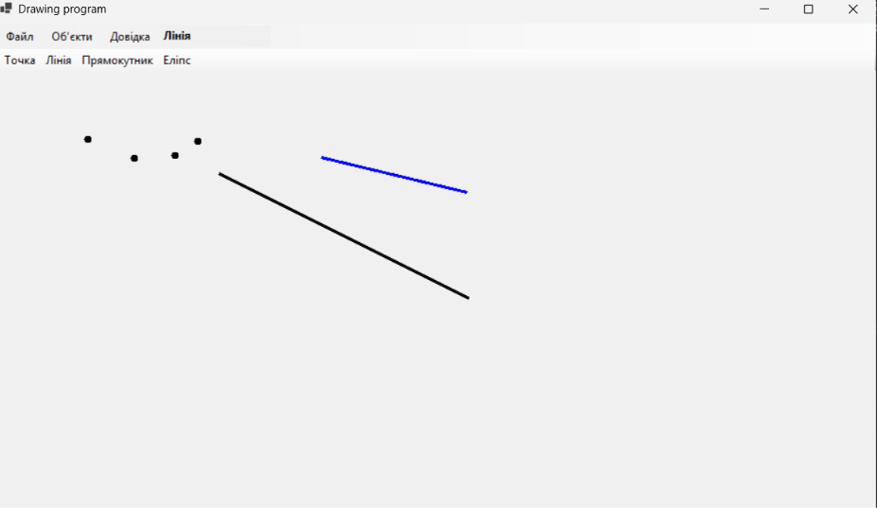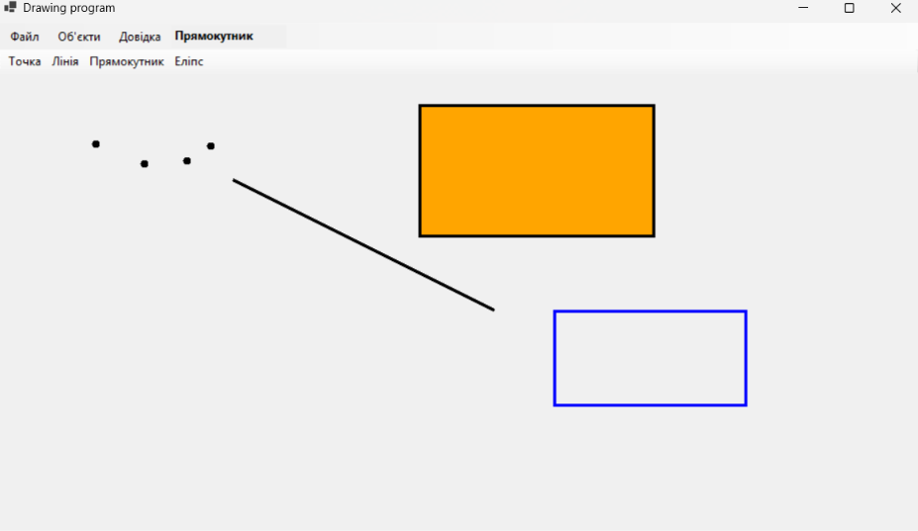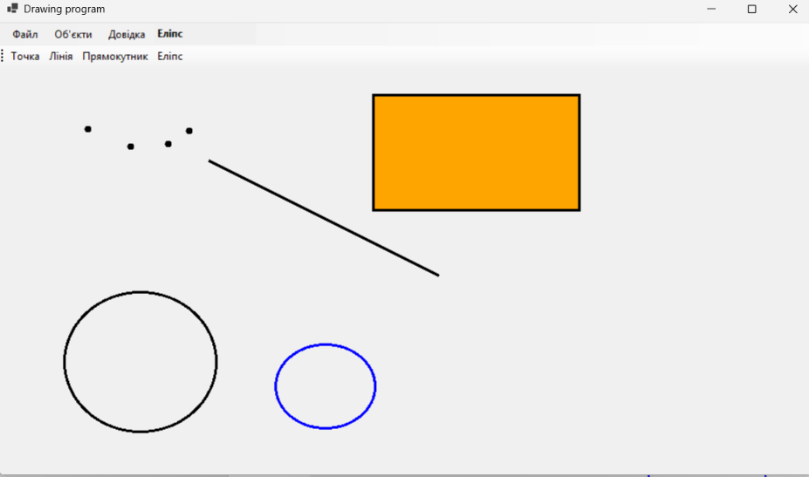

Діаграма:

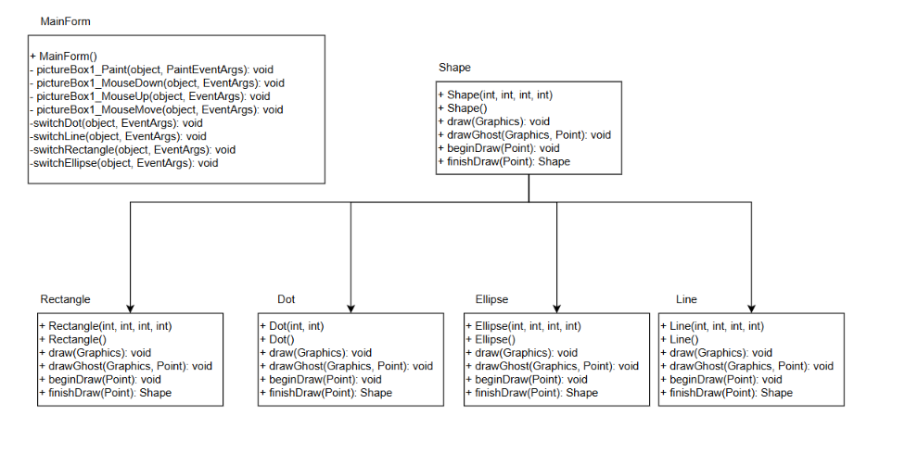

Висновок
У ході виконання лабораторної роботи було освоєно принципи об'єктно-орієнтованого програмування та розроблено архітектуру графічного редактора на платформі .NET Windows Forms за допомогою базового класу Shape та похідних класів фігур (Dot, Line, Rectangle, Ellipse). Також було реалізовано обробку подій миші для динамічного малювання та керування колекцією графічних об'єктів.

